Základná škola s materskou školou Jacovce

Školské zvesti

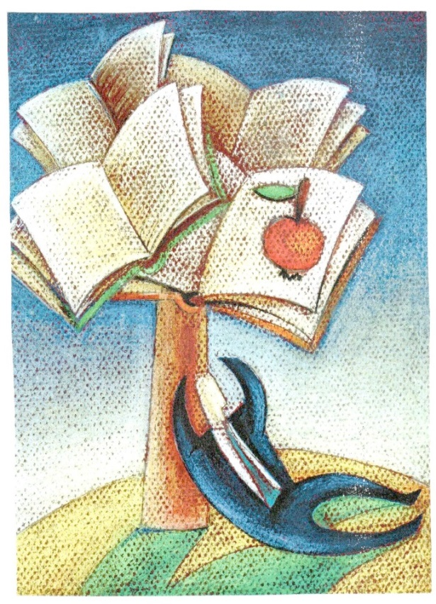2014/15 č.5
Výlety, výlety...
Blíži sa koniec školského roka a to je pre všetkých žiakov znamenie, že sa môžu tešiť na spoločné koncoročné výlety. Kam všade sa zatúlali jednotlivé triedy?
Piešťany, Bradlo, Čachtice, Podolie 5.ročník
Najviac sa mi páčili miniatúry hradov a kostolov Slovenska v Podolí. Síce na začiatku strašne lialo, ale potom sa počasie umúdrilo. Kristína Šatanová
Veľmi sa mi páčila na Mohyle na Bradle. V Piešťanoch v auparku som si kúpila loptu. Lucka Geschwandtnerová
Výlet bol super, lebo som spoznal nové miesta. Veľmi sa mi páčil park miniatúr. Dávid Macho
Zaujalo ma múzem v Čachticiach, kde žila čachtická pani. Z Mohyly M. R. Štefánika bol úžasný výhľad. Nika Kmeťová
Z Mohyly Štefánika bol úžasný výhľad, keď sme sa vracali do mov, všetci sme boli trošku unavení, lebo sme sa veľa nachodili. Nina Matušková
Kremnica 6., 7. Ročník
Navštívili sme mincovňu, kde sme si dokonca mohli vytvoriť vlastnú minucu. Išli sme aj do bane, dostali sme helmy, ktoré sa používali v banich. Baňa bola dlhá a úzka.Pán, ktorý nás sprevádzal, nám rozprával strašidelný príbeh. Tomáš Chrkavý
V Kremnici na námestí sme mohli obdivovať vysoký morový stĺp. Boli sme aj v geografickom strede Európy. Adriána Macková
Najviac sa mi páčil návšteva bane. Mali sme helmy so svetlami. Rozprávali nám príbeh o baníkoch, ktorých zasypalo a dodnes počuť ich hlasy v chodbách. Maxim Bajzík
Strašidelné Bojnice 8. Ročník
Keď sme po krátkej ceste prišli do Bojníc všetci sa tešili. Najskôr sme išli do zoologickej záhrady, kde sme mali rozchod. Bolo tam veľmi veľa zaujímavých zvierat, niektoré mali už aj mláďatá. Neskôr sme sa stretli a čakali sme na prehliadku strašidelného bojnického zámku. Nikto nevedel, čo sa bude diať a báli sme sa. No nakoniec sme zistili, že to nebolo až také strašidelné. Skoro nikto sa nebál iba Klaudia, Magda a Paťa. Nakoniec sme išli nakupovať, ale rozchod sme mali krátky, pretože jeden spolužiak mal zimnicu a horúčku. Cestou naspäť nám už však bolo veselšie a vyspevovali sme si pesničky. Pri niektorých sme však nevedeli slová a tak sme len „HMKALI.“ Júlia Uhlárová

Zoo Zlín 9. ročník
Na výlete v zoo sa mi páčili tulene a tučniaky. Bolo tam aj veľmi pekné tropikáriu. Melánia Domenyová
Páčilo sa mi, že zoo bola rozdelená podľa svetadielov. Nachodili sme veľa kilometrov, zvládol to aj Dávid C., ktorého bolela noha. V Trenčíne v obchodnom centre sme sa zabavili na masážných kreslách. Andrea Cabajová
Hoci nám počasie nevyšlo, vôbec nám to neprekážalo. Výborne sme sa zabavili. Annamária Ďuráková
ZOO bola napriek počasiu zaujímavá a pekná Monika Božiková
BOMBOVÁ ŠKOLA V PRÍRODE
V dňoch 25. – 29. mája boli žiaci prvého až štvrtého ročníka ( spolu 31 detí) v Škole v prírode v stredisku Lômy pri Hornej Vsi (okres Partizánske) s pani učiteľkami Detkovou, Matuškovou a Porubskou. Ubytovaní sme boli v hlavnej budove a bývali sme po 4 alebo 5 na izbe. Animátori Čiko a Voli si pre nás každý deň pripravili zaujímavý program v podobe Abecedy hier, zábavy a športu. Všetci sme boli rozdelení na dva kmene – KMEŇ VZDUCHU a KMEŇ ZEME. Spoločne sme stavali bunkre v neďalekom lese, riešili rôzne odkazy a hlavolamy v zašifrovanom písme, súťažili v netradičných športoch – sparťanská dráha nás dostala a praveký golf nás zabavil, tvorili v dielničkách uletené nápady - lietajúce UFO lietalo kade tade a lampášikmi sme si posvietili na nočnej ceste lesom, keď sme hľadali zlaté kamene. Počasie nám veľmi neprialo, ale trochu dažďa nás predsa neodradí od nových zážitkov . V rytme diska sme trávili každý večer a overené hity ako „Chocolade“ či „Soku, soku, bači,bači, soku, soku,vira vira“ nám ukázali ako má vyzerať skutočná párty plná pohybu . Zjedli sme, čo sa dalo a koľko sme vládali. Aj sme sa poučili a naučili ...jednoducho nám bolo BOMBOVO. Mgr. Monika Detková
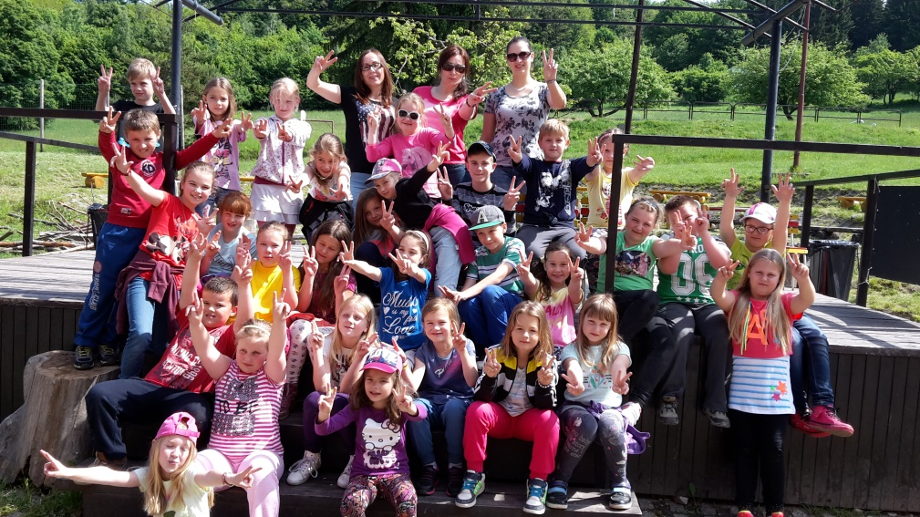
Shakespeare pre nás......
9. júna žiaci 8. , 9. ročníka navštívili divadelné predstavenie Skrotenie zlej ženy. Keďže to bolo predstavenie určené pre školy, bolo prispôsobené svojím obsahom aj vizualizáciou scény práve násťročným divákom. A tu sú postrehy ôsmakov a deviatakov.
Divadelné predstavenie bol kultúrny zážitok, ktorý by som si rada zopakovala. Predstavenie bolo zábavné aj náučné. Každý si odniesol iný pocit. Monika Božiková
Návštevy divadla mám vždy veľmi rada. Prežili sme pekné kultúrne predstavenie aj s ponaučením do života. Bolo veľmi krásne počasie a bola to príjemná bodka na konci školského roka. Vanesa Smatanová
Predstavenie bolo veľmi pekné a zaujímavé. Bolo od Wiliamma Shakespeara.Tento teplý a slnečný deň a divadlo sme si perfektne užili. Viky Herpayová

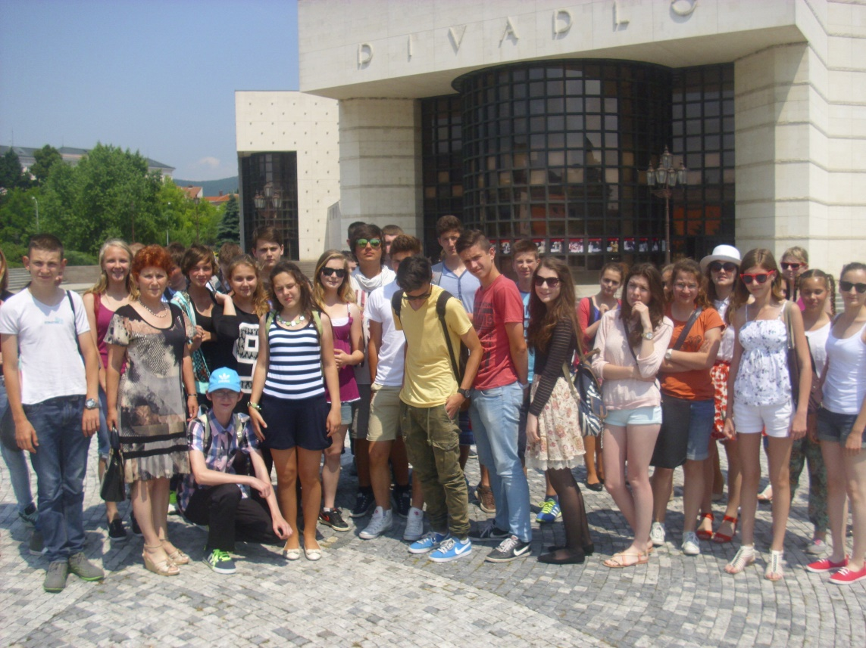

T a n e č n ý k r ú ž o k
Tanečný krúžok na škole funguje tretí rok.Tento šk. rok ho navštevovalo 26 detí 1- 6 ročníka .Našimi choreografiami sa snažíme spestriť vystúpenia, ktoré škola každoročne poriada.
V októbri sme našim tancom potešili dôchodcov. Na Vianočnej besiedke deti predviedli dva nové tance. V máji sme naše mamičky prekvapili a nacvičili opäť nové tance.Počas šk. roku to bolo päť nových choreografií, ktoré deti výborne zvládli. Každý týždeň poctivo nacvičovali ,trénovali, niekedy sa im aj nechcelo, ale výsledok stál za to. Za to, že sa snažili ich čaká odmena - výlet na konci roka .
Mgr. Monika Dovalová

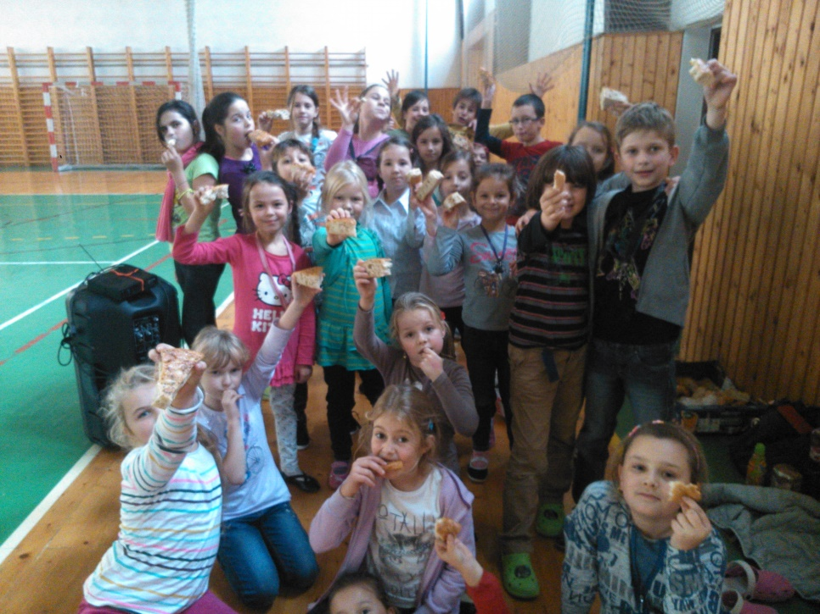

Venček
Každý rok sa na konci deviateho ročníka sa koná udalosť, ktorú organizujú deviataci pre rodičov ako rozlúčkovú slávnosť. Táto slávnosť sa volá venček. My sme nemohli byť výnimkou, tak sme zorganizovali jeden aj my. Dali sme do toho veľa síl, obetovali sme veľa voľného času a aj veľa nervov. Pripravili sme si svoj vlastný program, ale učili sme sa aj spoločenské tance. Niekoľko týždňov predtým sme začali nacvičovať s pánom Tomanom. Raz za čas tam bolo aj frflanie aj únava, ale aj radosť, zábava a všetko, čo k tomu patrí. Snažili sme sa, aby to bolo všetko ideálne. Chceli sme dosiahnuť to, že keď rodičia aj učitelia vstúpia do sály a na konci z nej vyjdú, aby si povedali, som pyšná/ný na svoju dcéru/syna. Už len to, keď sme videli, akí boli dojatí alebo ako sa smiali, vedeli sme, že všetko to, čo sme do toho dali, nebolo zbytočne. Annamária Ďuráková
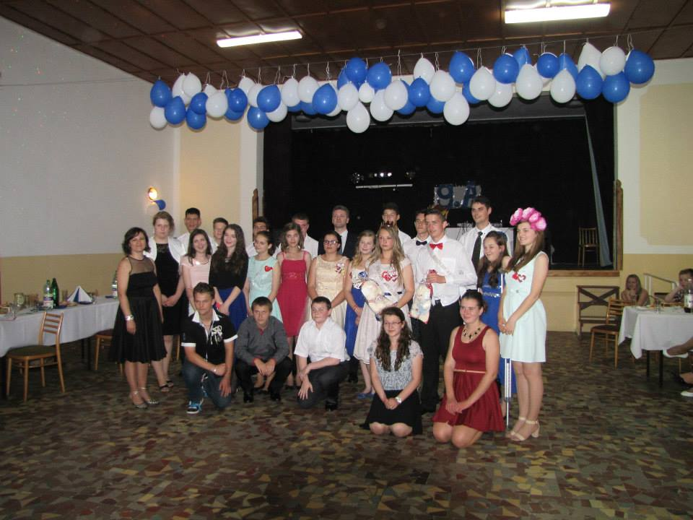
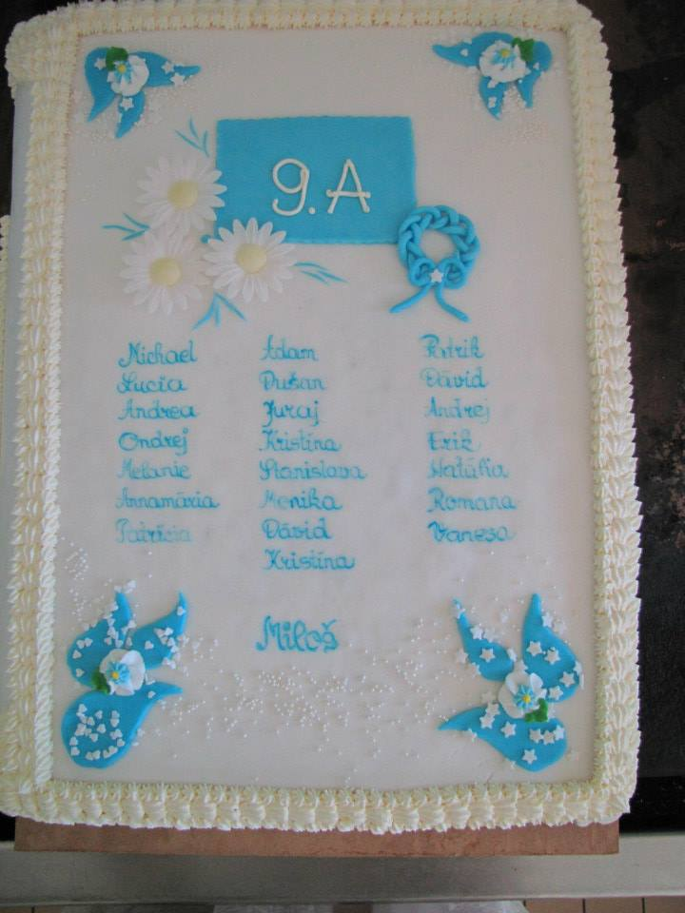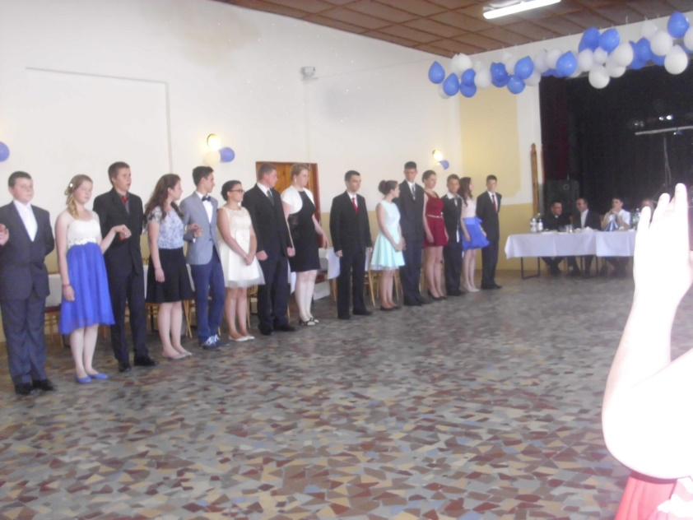

Plány na prázdniny

Dávid C. : futbal Dávid Ch.: kúpanie a dodržiavanie pitného režimu;) Annamária: chodiť s Cikom na rožky Kevin: kúpanie, skákanie do bazéna Laura: dovolenka v Turecku Samo: hranie sa na počítači Timea: Tatry Dávid D.: dovolenka v Toskánsku Ivan : Košice a Bešeňová Ela: spávať u kamarátkach a kúpanie v bazéne

Miro: dovolenka v Bulharsku, tábor

Viki: tábor na Orave

Stanka: mesiac v Nórsku

Katka: jazdecký tábor, túry v Terchovej

Júlia a Lucia, 8.A

Vtipy o škole
Tobias, kde je tvoje vysvedčenie? pýta sa mama svojho syna. On jej nato odpovie: to som požičal Michalovi. Chce totiž nastrašiť rodičov.

Počula som, že Váš syn študuje na univerzite. Čo z neho bude, keď skončí?
- Obávam sa, že dôchodca.

Pani učiteľka vysvetľuje v triede:
- Hovoríme, že krava sa otelila, mačka sa okotila. Povie niekto ďalší príklad?
Móricko sa hlási:
- Prosím, žralok sa ožral.

Na hodine zemepisu je 20 blondínok a učiteľ. Učiteľ vyzve jednu z nich:
- Nikol, ukážte mi na mape Ameriku.
Nikol ide k mape a ukáže Ameriku. Učiteľ hovorí:
- Výborne! Ďalšia otázka, kto objavil Ameriku?
19 blondínok zborovo odvetí:
- Nikol!
Petronela Dubná, 6.A
Pre múdre hlavičky
Pozerám sa na niekoho fotografiu. Uhádnite, kto je na nej odfotený, ak nemám žiadnych súrodencov a otec toho muža na fotografii je syn môjho otca.
/na fotografii je môj syn/
Čo sa vyskytuje raz v každej minúte, dvakrát v každom momente, ale ani raz v roku.
/písmeno m/
Prečo zjedia Číňania viac ryže ako Japonci?
/lebo Číňanov je viac ako Japoncov/

LETNÉ OUTFITY
Je tu čas prázdnin a s ním aj leto. S letom prichádzajú aj nové módne trendy. My sme to ale tento raz urobili inak! Nedržali sme sa módnych trendov a použili sme všetko, čo nám naše skrine dali. Veď móda je o experimentovaní a nie o dodržiavaní pravidiel!
Ako sme už napísali, použili sme všetko, čo nám skriňa dala. Snažili sme sa prispôsobiť teplu. To znamená : žiadne teplé materiály, čo najmenej vrstvenia, pohodlné a voľné tričká a samozrejme krátke nohavice a sukne. Outfity sme stvorili ako aj na bežný deň, tak aj na slávnostnejšiu príležitosť. Možno si z týchto outfitov vezmete nejakú inšpiráciu. Nakoniec vám chceme popriať veľa šťastne prejdených ciest s vašimi topánkami. Keďže nám sa to nepodarilo. Najprv sme stratili jednu Lucinkinu črievičku a nakoniec naša Julinka šla bosá.
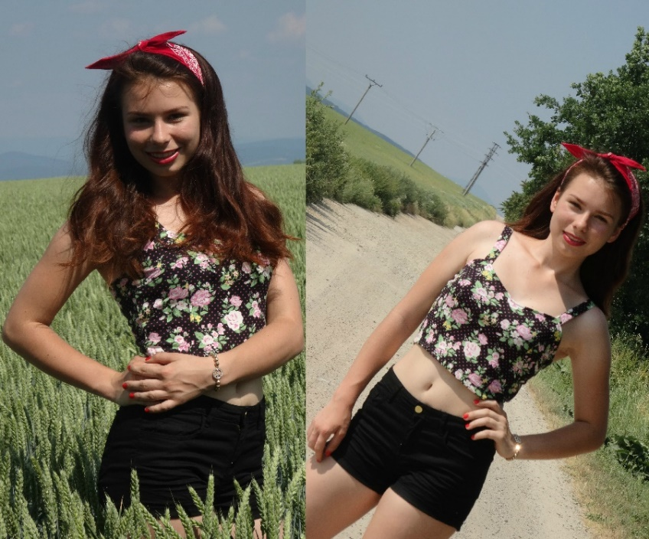
Fotograf, stylista: Júlia Uhlárová , Modelka“ (vešiak na veci) : Lucia Marková

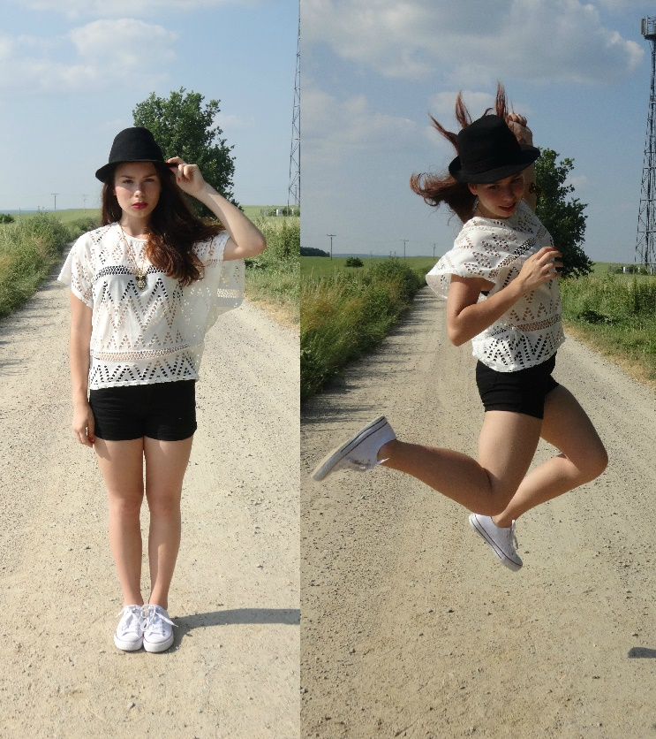
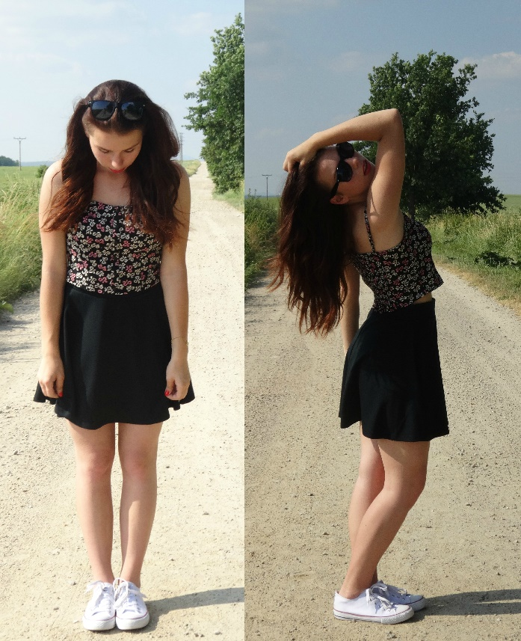

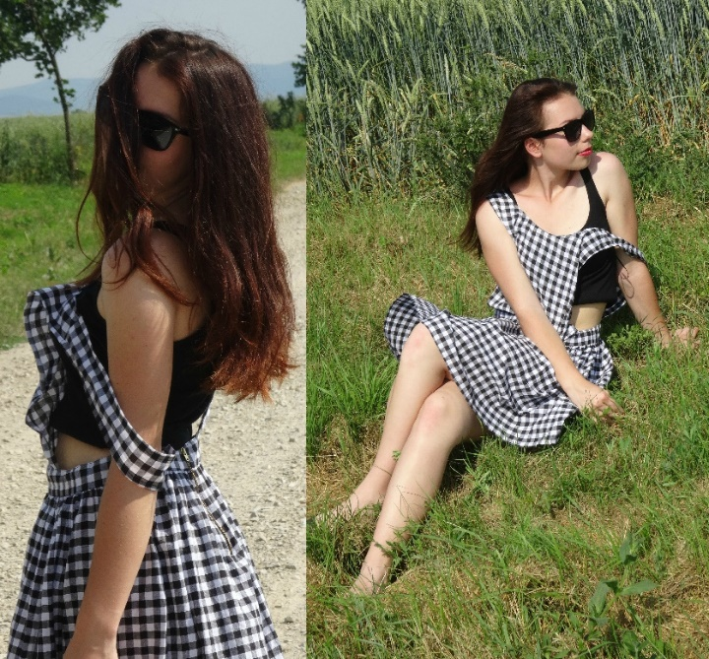
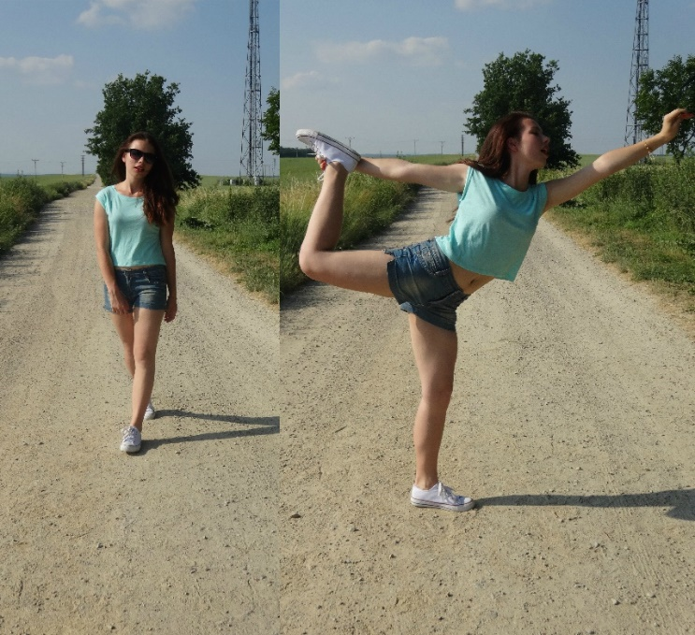

A na záver.........
Zasa jeden školský rok za nami. Užime si spolu krásne voľné dni, oddýchnime si, aby sme sa v septembri spolu stretli a podelili sa o zážitky.
V júni každé dieťa vie to,
že sa znovu blíži leto,
že je tu čas radosti,
zabudnime na strasti.
Zvládneme to v pohode,
je tu škola v prírode,
učebnice ležia v skrini,
rozvrh dňa je úplne iný.
Na výlety chodíme,
vôbec sa nenudíme,
spoznávame strom či kvet,
z učebnice zvanej svet.
Posledná bodka v tomto školskom roku od pani riaditeľky....
Skončilo sa ďalších desať mesiacov, ktoré sa volajú školský rok. Spolu sme prežívali radosti, starosti, úspechy, ale aj problémy. Prváci, ktorých sme vítali na začiatku školského roka sa naučili písať, čítať a počítať. Určite pri tom vypadla aj nejaká slzička, ale dnes si už môžu sami čítať knihy. Chcela by som sa touto cestou rozlúčiť aj s deviatakmi, ktorí nás po deviatich rokoch opúšťajú, lebo sa po prázdninách rozbehnú do sveta. Dúfam, že ich ten svet nepohltí, že sme im dali nielen vedomosti, ale aj návyky slušného správania, na ktoré si spomenú. Dúfam, že raz budeme hrdí, že chodili do tejto školy a nás bude hriať pocit dobre vykonanej práce, že aj my sme prispeli k tomu, že majú v živote úspech. Som presvedčená, že sa to väčšine podarí, lebo už v tomto poslednom ročníku každý deň dokazovali, že už nie sú malé deti, ale partneri, ochotní pomôcť.
Ďakujem všetkých pedagógom, lebo oni sú tí, ktorí väčšinu svojho času venujú žiakom, aby z nich vychovali človeka rozumného.
Teraz odídete na prázdniny. Prajem vám oddych, veľa zážitkov a v septembri dovidenia.
Mgr. Dagmar Babčanová, riaditeľka školy

